ニッケル水酸化物ナノシート固定電極によるグルコース酸化の検討

**B-22**

物質機能化学

1. 緒言

グルコースの定量分析は多くの分野で利用されており、また酵素を用いない非酵素型グルコース酸化触媒の開発が期待されている。ナノ構造を持たせたニッケル化合物では既にグルコースを酸化するいくつかの例が報告されており、高い電極触媒活性を有する[1]。本研究室では、以前の研究よりニッケル層状水酸化物を1-ブタノール中で層剥離してナノシートを得ており[2]、この構造がグルコース酸化の触媒に有用であると考えた。そこで本研究ではニッケル水酸化物ナノシート固定電極を作成し、電気化学的なグルコース酸化を検討した。

2. 実験

既に当研究室で成された方法[2]により、ニッケル水酸化物ナノシートの1-ブタノール分散液を得た。ニッケル水酸化物ナノシート固定電極は以下のように作成した。減圧濃縮したナノシート分散液をグラッシーカーボン電極に数滴滴下し乾燥させ、キャスト電極1とした。またナノシート分散液15 gにケッチェンブラック0.01 gを加えてから減圧濃縮し、得た粉末を各種バインダーと乳鉢で混合し、カーボンペースト(CP)とした。バインダーとしてはセルロースナノファイバー水分散液(2%) 0.2 g (CP 2~5)、ナフィオン溶液(5%) 5 μL (CP 6)、10 μL (CP 7, 8)、15 μL (CP 9)を用いた。孔径1.6 mmの電極に詰めることでそれぞれのCPで作用電極を作成した。電解液は0.1 M NaOH水溶液、参照極にはAg/AgCl電極、対極には白金線を使用し大気下で電気化学測定を行なった。

3. 結果と考察

キャスト電極1を使ってサイクリックボルタンメトリーを測定した所、グルコースの酸化ピークが0.5〜0.7 V vs Ag/AgClに現れた。そこでCP電極に0.6 V *vs*. Ag/AgClを印加しながら、十分撹拌している電解液に0.7 Mグルコース溶液を任意量加え、電流値の変化を調べた。それぞれの電極で得られたグルコース濃度に対する電流量をFig. 1に示した。

バインダーとしてセルロースナノファイバーを用いたCP 2, 3電極では電流密度が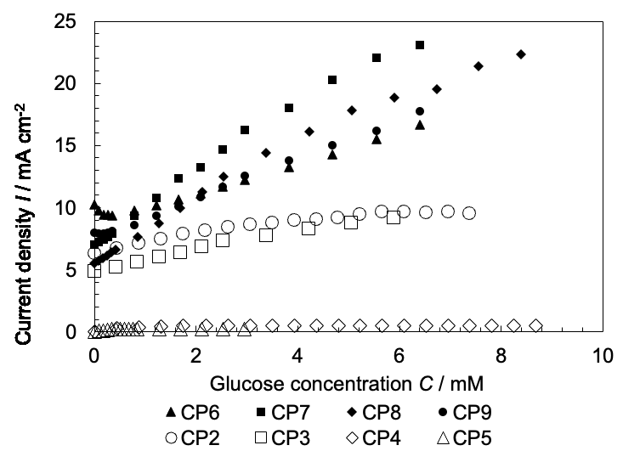

Fig.1濃度に対する電流量の関係

10 mA cm–2程度で飽和したが、CP 4, 5電極では電極は0.5 mA cm–2程度を示すなど、再現性に乏しかった。ナフィオン溶液を用いたCP 6~9電極はそれらより濃度に対する電流増加量(感度)が大きく、電流密度が低い電極は無かったため、ナフィオンの方がセルロースナノファイバーより適していた。特にナフィオン溶液10 μLを用いた電極の感度が高く、CP 8では直線性の高い0~6.72 mMの範囲で2.82 mA cm–2 mM–1であった。

CP 8電極で1回目の測定後、新しく電解液を入れ替えて複数回測定した。そのグルコース濃度に対する電流量をFig. 2に示した。

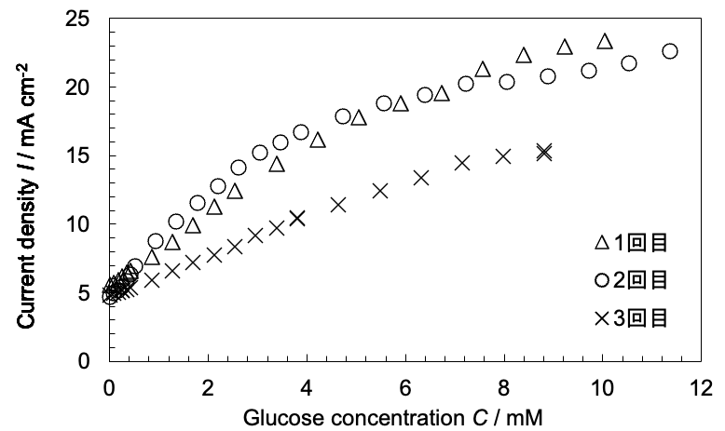

Fig.2 CP8電極での複数測定結果

測定回数2回目が1回目に比べて感度がわずかに高かったが、3回目の感度は低下した。まだ複数回の測定での安定性は課題であるが、ニッケル水酸化物ナノシート固定電極によりグルコース酸化が可能であることが示された。

参考文献

[1] Etab M et al. , *Arabian Journal of Chemistry* (2022) 15, 103467

[2]武田 裕次、徳島大学修士論文、平成23年度